COMUNICATO STAMPA
RESTÉ – PERCORSI ED ESPERIENZE D’ARTE CONTEMPORANEA NELLE LANGHE
Continua il percorso delle residenze artistiche di Resté
Martedì 9 giugno alle 18.30 l'artista austriaco protagonista della residenza nelle Langhe incontra cittadini e territorio per raccontare la propria ricerca e il percorso avviato con le comunità locali.
Resté continua il suo percorso nelle Langhe: incontro pubblico con l'artista austriaco Uwe Jäntsch.
Un'occasione aperta alla comunità per conoscere da vicino uno degli artisti più originali della scena indipendente europea e condividere il percorso di ricerca che sta prendendo forma nelle Langhe. Martedì 9 giugno alle ore 18.30, presso il Museo di Arte Sacra Contemporanea “Dedalo Montali” di Rodello, si terrà l'incontro pubblico con l'artista austriaco Uwe Jäntsch, ospite della nuova residenza artistica di Resté – Percorsi ed esperienze d'arte contemporanea nelle Langhe.
L'appuntamento rappresenta un momento significativo all'interno del progetto Resté che, anche in questi mesi, non si è mai fermato e continua il proprio cammino attraverso nuove occasioni di incontro, ricerca e partecipazione. La residenza di Uwe Jäntsch si inserisce infatti in un percorso più ampio che promuove il dialogo tra arte contemporanea, comunità e paesaggio, costruendo relazioni durature tra artisti e territorio.
Durante l'incontro, l'artista racconterà il proprio percorso umano e professionale, condividendo esperienze, visioni e riflessioni maturate nel corso di oltre trent'anni di ricerca artistica e nei giorni trascorsi tra Rodello, Diano d'Alba, Montelupo Albese e Cerretto Langhe.
Nato a Wasserburg am Bodensee, in Austria, nel 1970, Uwe Jäntsch è una figura internazionale dell'arte contemporanea indipendente. Artista autodidatta, nel corso della sua carriera ha vissuto e lavorato tra Vienna, Zurigo, Berlino, Amburgo, San Francisco, New York e Palermo, sviluppando una pratica che attraversa differenti linguaggi espressivi: pittura, installazione, performance, cinema e arte pubblica. Al centro della sua ricerca vi è il rapporto tra spazio pubblico, comunità e immaginario collettivo, affrontato attraverso interventi capaci di attivare processi di relazione e trasformazione sociale.
La sua presenza nelle Langhe continua con le residenze artistiche di Resté, un progetto che pone al centro il concetto di "restanza": la scelta di abitare profondamente i luoghi, ascoltarli, attraversarli e costruire relazioni significative con le persone che li vivono. In questo contesto la residenza, prima ancora che un fatto artistico, è un'esperienza umana fatta di incontri, dialoghi, conoscenza reciproca e condivisione. È proprio da queste relazioni che prende forma il processo creativo e che nascono le idee, le opere e le azioni che caratterizzano il percorso dell'artista.
Per una settimana Uwe vivrà il territorio, incontrando persone, associazioni, studenti, amministratori, realtà sociali e anziani delle RSA. Saranno giorni di lavoro, ma soprattutto di ascolto e confronto, durante i quali l'artista costruirà una rete di conoscenze e relazioni che costituisce il cuore stesso della residenza. Le opere e le riflessioni che emergeranno da questa esperienza saranno il risultato di un processo condiviso, radicato nelle storie, nelle memorie e nelle identità delle comunità coinvolte.

L'incontro del 9 giugno sarà dunque non soltanto una presentazione dell'artista, ma anche un'opportunità per conoscere da vicino il senso e gli obiettivi della residenza, dialogare con il protagonista del progetto e contribuire a una riflessione condivisa sul ruolo che l'arte contemporanea può assumere nella costruzione di comunità e nella valorizzazione del paesaggio culturale delle Langhe. Sarà una grande opportunità per restituire il lavoro e l’ideazione artistica condivisa nei diversi incontri con i ragazzi, i giovani e le persone anziane dei paesi di Langa.
L'evento è aperto a tutta la cittadinanza e a quanti desiderano approfondire il rapporto tra arte, territorio e partecipazione.
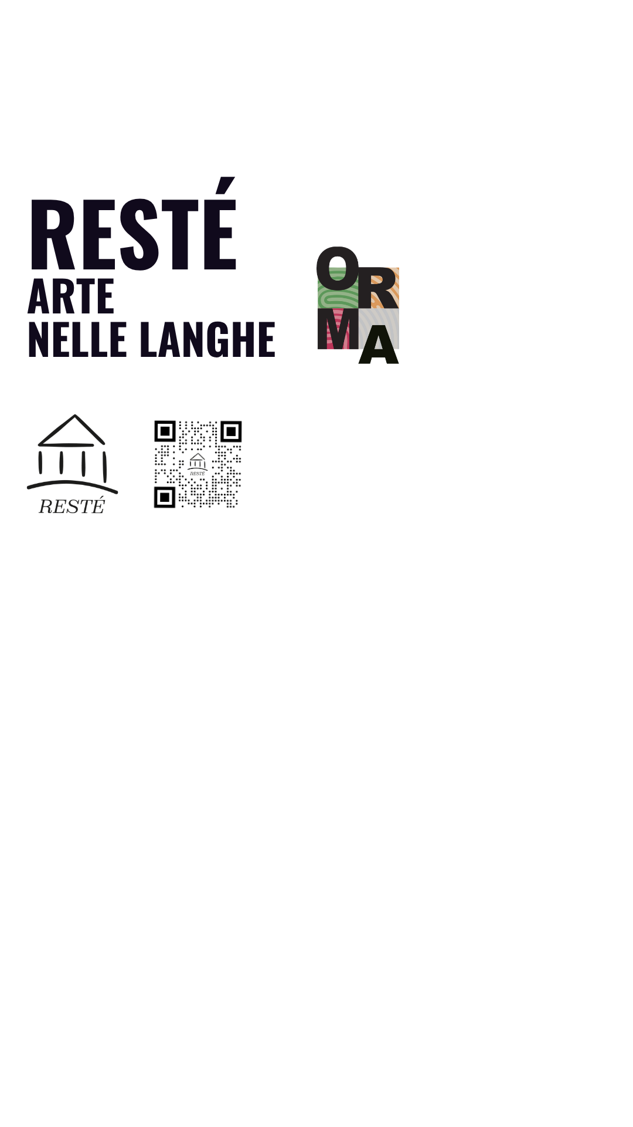
Ingresso gratuito con prenotazione consigliata tramite Eventbrite:
https://www.eventbrite.it/e/reste-apre-alla-comunita-il-dialogo-con-uwe-jantsch-tickets-1990955066198

Resté: percorsi ed esperienze d’arte contemporanea nelle Langhe
È un progetto di:
Parrocchia San Lorenzo di Rodello (proponente)
Comune di Diano d’Alba
Comune di Montelupo Albese
Comune di Rodello
Fondazione Santi Lorenzo e Teobaldo

In collaborazione con:
Associazione Culturale Magog
Farm Cultural Park
GART
Pro Loco Rodello
Teatro Stabile di Torino
UnTerritorio

Con il sostegno di:
Compagnia di San Paolo
Fondazione CRC
Fondazione CRT

"Orma. Tracce d’artista in Langhe Monferrato Roero" - Ente Turismo Langhe Roero Monferrato

INFO & CONTATTI
Sito: www.restee.it
Email: info@restee.it
IG | FB: @reste_narrazione_territoriale

